**Информация к проекту решения по заявлению:**

**1.2 Ожиганову Е. В., Ожигановой К. С.**

**Земельный участок:**

кадастровый номер **54:35:084200:12**;

местоположение:обл. Новосибирская, г. Новосибирск, ул. Демократическая, дом 15;

площадь 497 кв.м.;(планшет 11142).

**Зонирование:** Зона застройки индивидуальными жилыми домами (Ж-6)

**Заявленные требования:** *в части уменьшения минимального отступа от границ земельного участка*

*с 3 м до 2,5 м со стороны ул. Демократической, с 3 м до 1,1 м со стороны земельного участка с кадастровым номером 54:35:084200:45*

**Обоснование согласно заявлению:** *в связи с тем, что высокий уровень грунтовых вод является неблагоприятным для застройки*

**Планируется: Реконструкция индивидуального жилого дома**

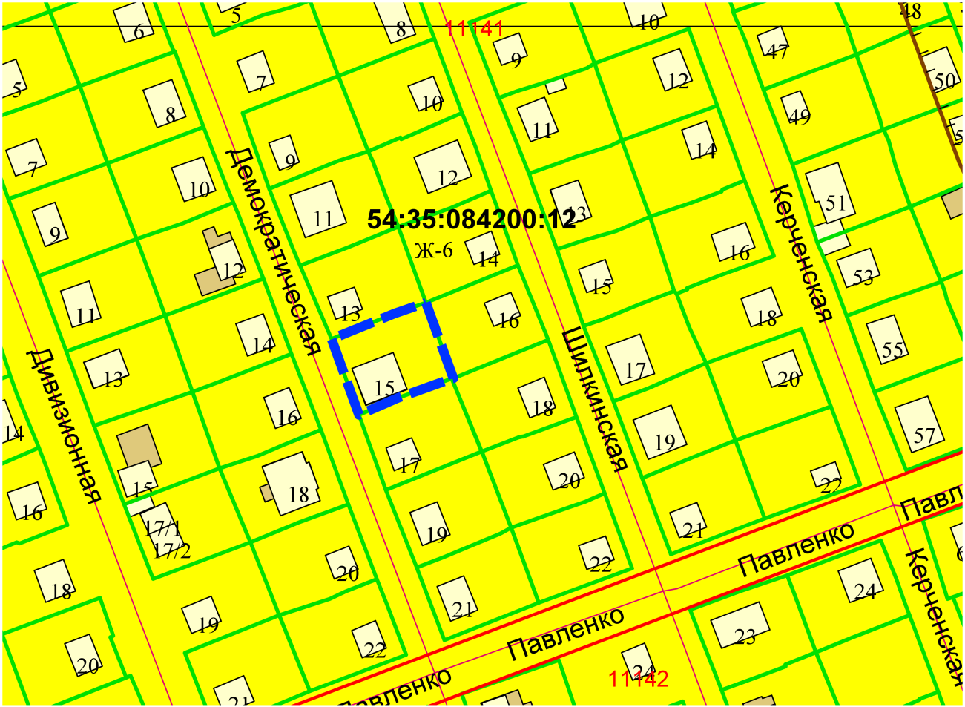

**1,1 м**

**2,5 м**